# **Elaborazione-Iterazione 5**

### **Introduzione**

Per la quinta iterazione il focus è stato posto sui seguenti punti:

* Progettazione dei rimanenti Casi d’uso: *UC4: Iscrizione al torneo, UC5: Pagamento iscrizione torneo* (che sarà un’evoluzione del caso d’uso UC3), *UC7: Visualizzare dettagli prenotazione, UC8: Inserimento nuovo campo, UC9: Visualizzare prenotazioni partite, UC10: Visualizzare iscrizioni tornei;*
* Miglioramento delle funzionalità offerte dalle interfacce grafiche

### **Presentazione dei casi d’uso UC4, UC5, UC7, UC8, UC9 e UC10**

* + 1. **Caso d’uso UC4: Iscrizione torneo**

Un Cliente usa il Sistema per iscriversi al torneo tramite il suo identificativo e il nome scelto per la sua squadra. Il Sistema restituisce un identificativo per il pagamento che verrà gestito dall’Addetto, come per il pagamento delle prenotazioni

* + 1. **Caso d’uso UC5: Pagamento iscrizione torneo**

Un Cliente mostra il codice identificativo dell’iscrizione all’Addetto che lo inserisce nel Sistema e mostra la quota corretta da pagare, supervisionando il corretto pagamento.

* + 1. **Caso d’uso UC7: Visualizzare dettagli prenotazione**

Il Cliente usa il Sistema per visualizzare il riepilogo della prenotazione o dell’iscrizione

* + 1. **Caso d’uso UC8: Inserimento nuovo campo**

L’Amministratore usa il Sistema per aggiungere un nuovo campo nel Sistema

* + 1. **Caso d’uso UC9: Visualizzare prenotazioni partite**

L’Amministratore usa il Sistema per visualizzare tutte le prenotazioni successive alla data odierna

* + 1. **Caso d’uso UC10: Visualizzare iscrizioni tornei**

L’Amministratore usa il Sistema per visualizzare tutti i tornei e le relative iscrizioni che devono ancora iniziare.

### **Analisi Orientata agli Oggetti**

Vengono utilizzati sempre gli stessi strumenti: Modello di Dominio, SSD (Sequence System Diagram) e Contratti delle operazioni.

* + 1. **Modello di Dominio**

Ecco allora la definizione del Modello di Dominio. Dall’analisi dei casi d’uso UC4, UC5, UC7, UC8, UC9 e UC10, valutando gli scenari principali di successo, è stata notata la necessità di aggiungere identificate la seguente classe concettuale:

* **Iscrizione:** rappresenta il diritto del Cliente ad avere un posto riservato all’interno di un torneo;

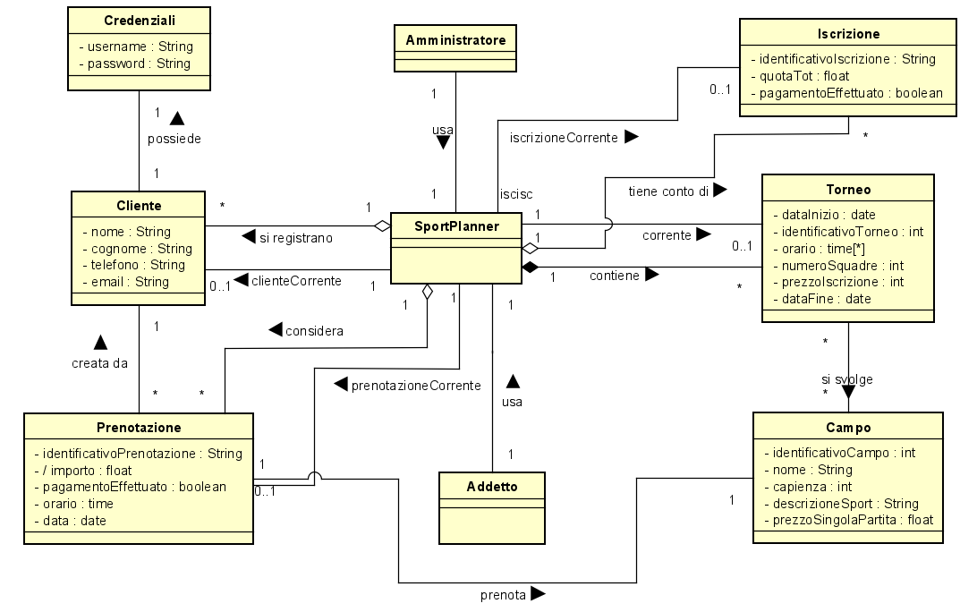Tenendo conto di associazioni e attributi, si costruisce il seguente Modello di Dominio.

* + 1. **Diagramma di Sequenza di Sistema**

Procedendo con l’Analisi Orientata agli Oggetti, vediamo la creazione dei Diagrammi di Sequenza di Sistema (SSD) di tutti i casi d’uso rimanenti.

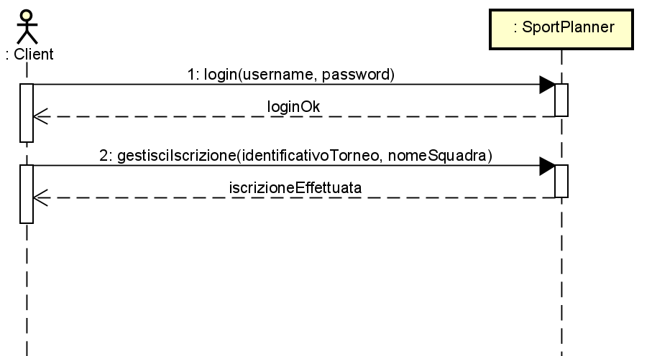**UC4: Iscrizione torneo**

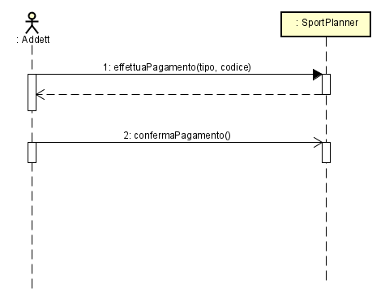**UC5: Pagamento iscrizione torneo**

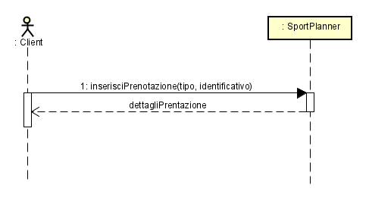**UC7: Visualizza dettagli prenotazione**

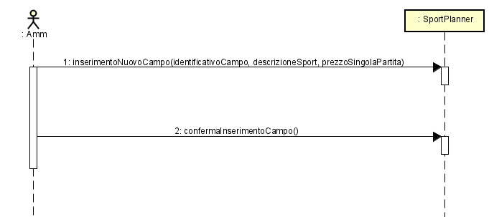**UC8: Inserimento nuovo campo**

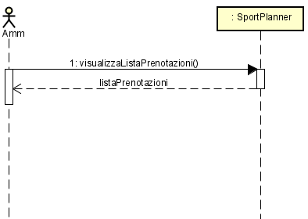**UC9: Visualizza prenotazioni partite**

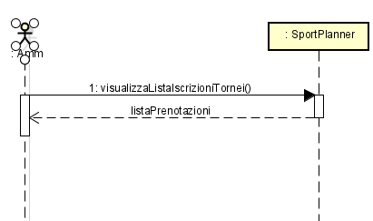**UC10: Visualizza iscrizioni tornei**

### **Progettazione Orientata agli Oggetti**

Di seguito troviamo i diagrammi più significativi relativi al caso d’uso UC4, UC5, UC6, UC7, UC8, UC9 e UC10.

In questa iterazione per l’applicazione del caso d’uso UC5, sono stati aggiornati i diagrammi di Sequenza del caso d’uso UC3

**Diagramma di Sequenza**

* **Iscrizione** **torneo (UC4):**
* 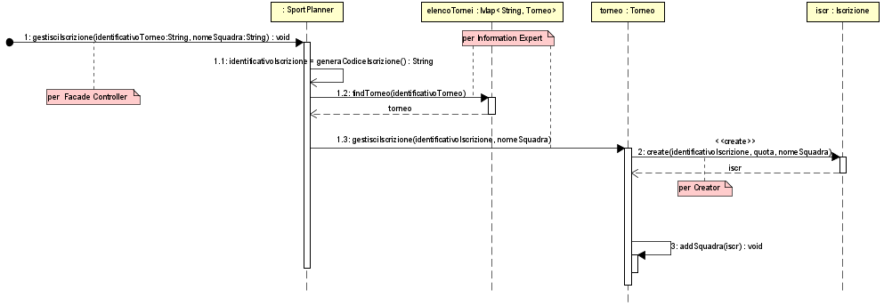*gestisciIscrizione****( )***
* **Pagamento iscrizione torneo (UC5):**
  + *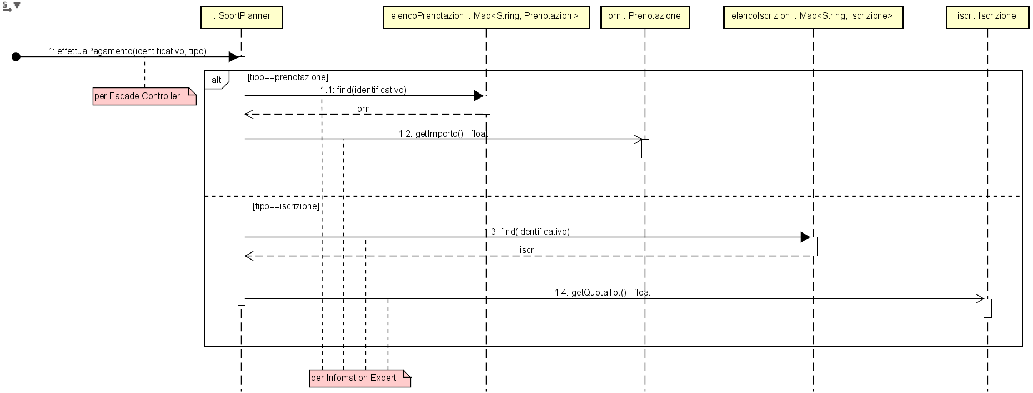effettuaPagamento( )*
  + *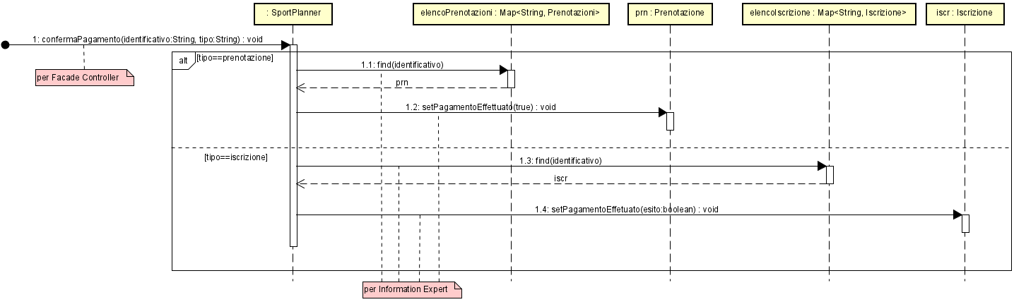confermaPagamento****( )***
* 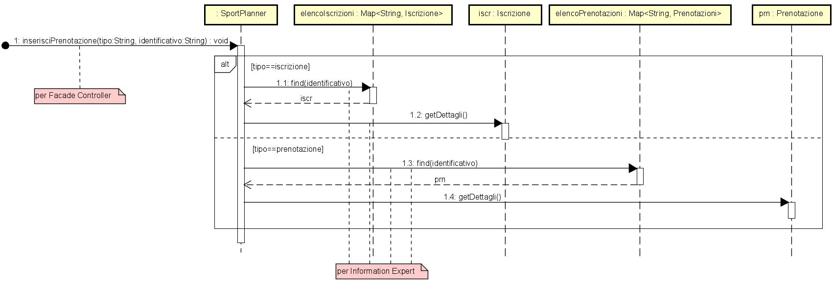**Visualizza dettagli prenotazione (UC7)**:
* **Inserimento nuovo campo (UC8):**
  + *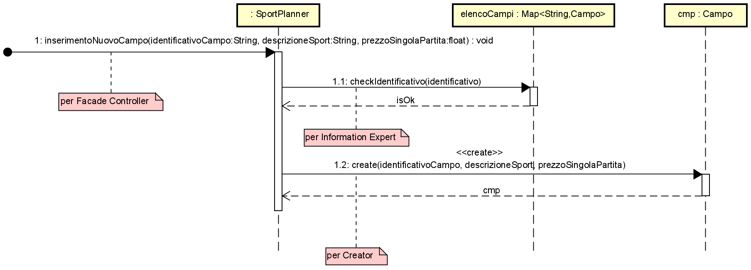inserimentoNuovoCampo( )*
  + *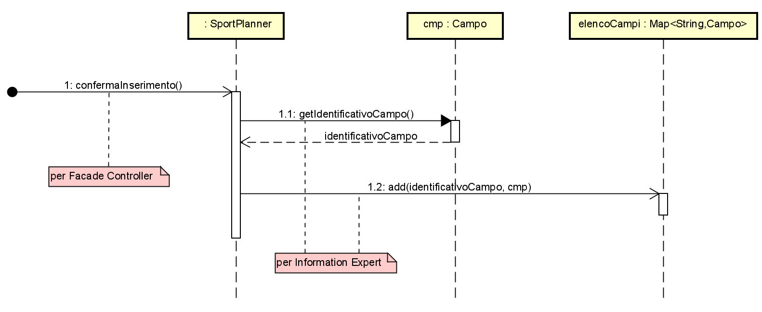confermaInserimento( )*
* 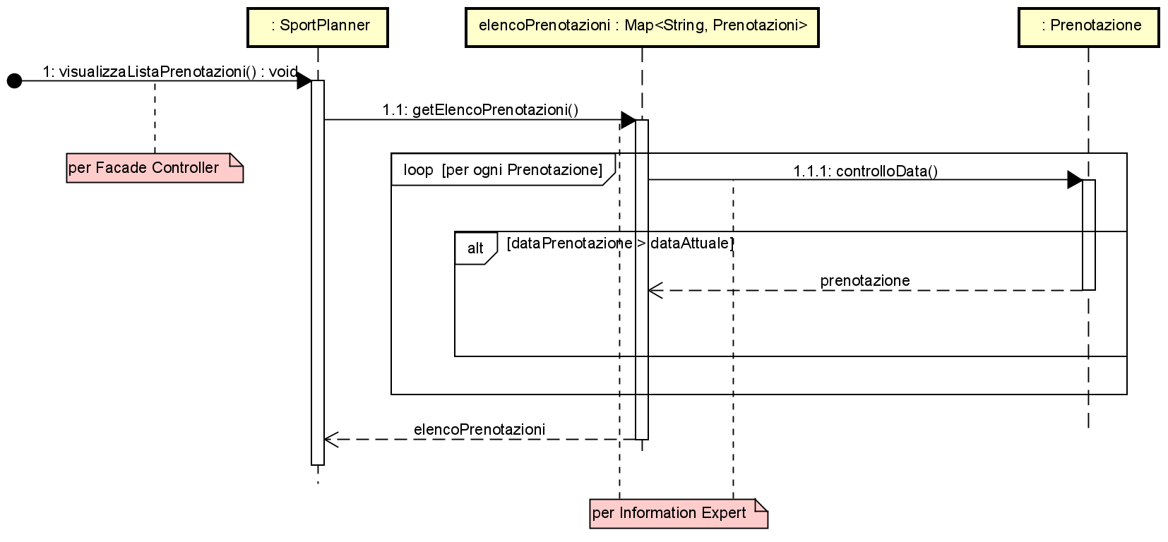**Visualizza lista prenotazioni (UC9):**
* 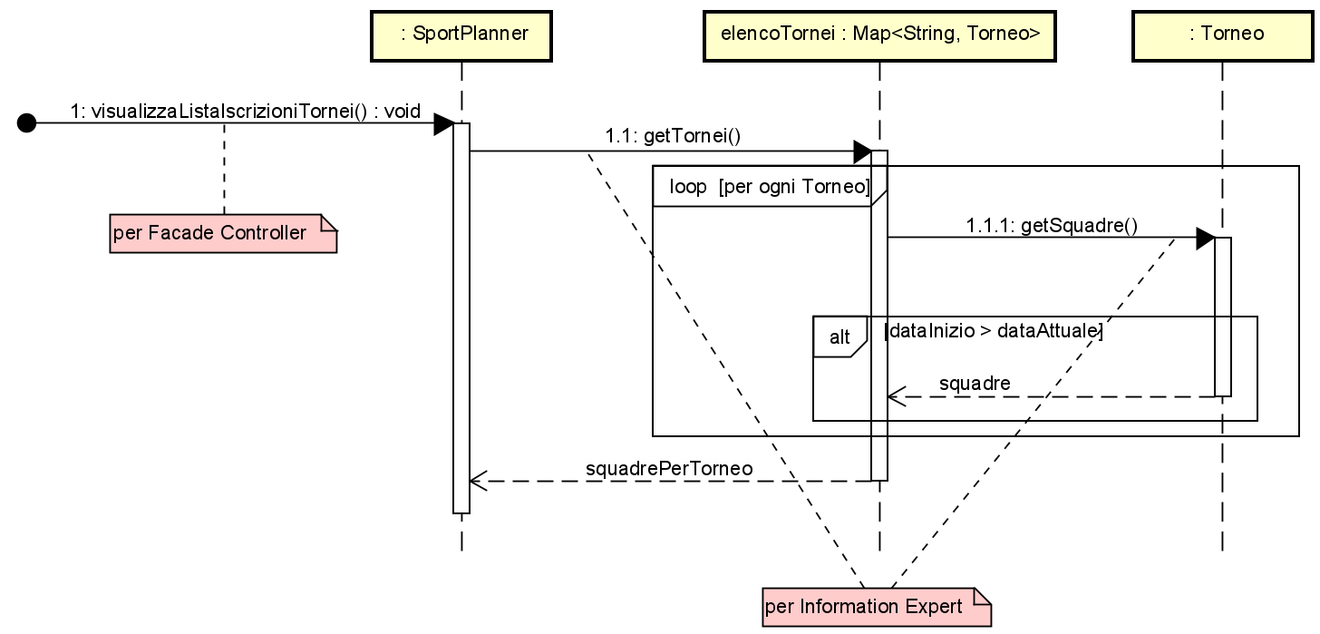**Visualizza lista iscrizioni ai tornei (UC10):**
  + 1. **Diagramma delle classi**

In questa iterazione c’è stata la necessità di aggiungere una nuova classe *Iscrizione*, che permettesse di realizzare l’idea dell’iscrizione ad un torneo presente nel Sistema e di tenere traccia delle squadre iscritte al torneo selezionato.

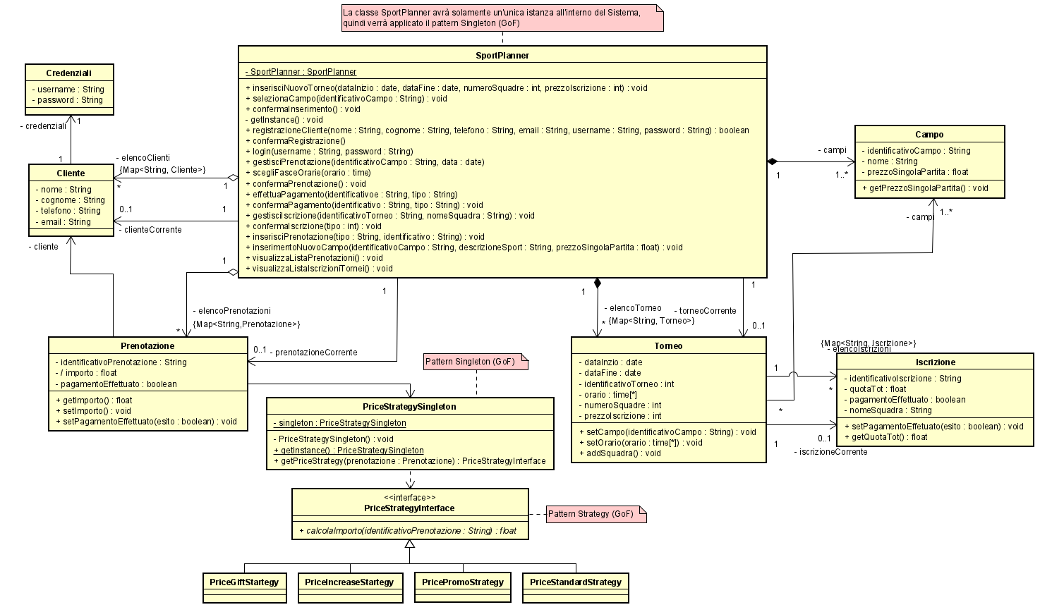Il nuovo Diagramma delle classi sarà il seguente:

### **Implementazione**

Nell’ultima iterazione sono state fatte le seguenti scelte progettuali:

* Si è scelto di non utilizzare un database per memorizzare i dati in maniera persistente, ma piuttosto di mantenerli in memoria principale. Sarà quindi necessario in fase di avviamento caricare i dati in memoria.
* È stata implementata una semplice interfaccia grafica tramite Java Swing.